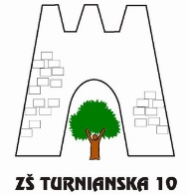
Základná škola, Turnianska 10, 851 07 Bratislava

pozýva na Deň otvorených dverí

19. decembra 2018 (streda)

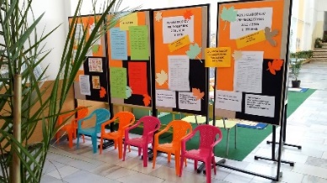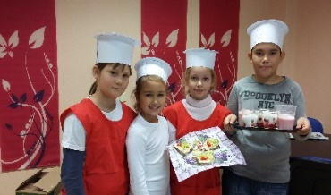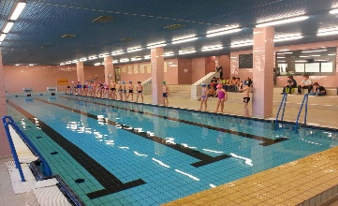

Program:

8.00 – 11.00h:
rodičia budúcich prváčikov majú možnosť byť v triedach na vyučovaní
11.00 – 12.00h:
prehliadka priestorov našej školy, stretnutie záujemcov vo vestibule školy

Medzi benefity našej školy patrí:

- rozšírené vyučovanie anglického jazyka
- rozšírené vyučovanie telesnej výchovy o vyučovanie plávania v našom bazéne
- pestrá ponuka rozmanitej krúžkovej činnosti v popoludňajšom čase (vzdelávacie, umelecké, športové)
- environmentálna výchova, medzinárodný certifikát Zelenej školy
- sme bezpečná škola: kamerový systém, dochádzkový systém
- špeciálny pedagóg, psychológ a výchovný poradca
- detský kútik a herne pre deti v školskom klube
- možnosť poskytovania desiaty v jedálni, program zdravé ovocie a mliečny program pre deti
- interaktívne vyučovanie, budovanie moderných odborných učební

